04.10.2021 Учебная группа 4ТО

Преподаватель Юсупова-Вельгорская Лидия Александровна
ОП.15 Эксплуатация автомобильных дорог
Тема 4. Воздействие автомобиля на автомобильную дорогу.
Лекция №10
Цели занятия:
- образовательная – изучить влияние элементов автомобильной дороги на скорость движения транспортных средств;
- воспитательная – воспитание интереса к выбранной специальности;
- развивающая – развитие умения анализировать влияние различных факторов на скорость движения транспортных средств.
Задачи занятия: рассмотреть факторы, от которых зависит увеличение скорости движения, назначение акселерометра, зависимости средней технической скорости движения от ширины обочин и ширины проезжей части, влияние на скорость движения длины подъема, радиусов кривых в плане, расстояния видимости, габаритов и длины мостов, препятствий, средств информации водителей и организации дорожного движения, дорожной разметки.
Мотивация: полученные знания и умения необходимы для дальнейшего изучения учебной дисциплины и найдут практическое применение при трудоустройстве по специальности, в частности при организации перевозок грузов и пассажиров автомобильным транспортом.

Задание студентам:
1. Записать в тетрадь и выучить конспект лекции.
2. Ответить на контрольные вопросы. Фотографию конспекта и ответы на контрольные вопросы в текстовом документе в формате Word или в тексте электронного письма прислать на электронный адрес umkgatt@mail.ru в срок до 08.00 11.10.2021.

План:
1. Влияние элементов автомобильной дороги на скорость движения транспортных средств.

Литература:
1. Сильянов В.В., Домке Э.Р. «Транспортно-эксплуатационные качества автомобильных дорог и городских улиц». Учебник, Издательский центр «Академия», Москва, 2008г.

Конспект лекции:
Вопрос №1 Влияние элементов автомобильной дороги на скорость движения транспортных средств.
Факторы, от которых зависит увеличение скорости движения:
1) ровность покрытия;
2) совершенство подвески автомобиля, которая характеризует его динамические качества.
Скорости движения автомобилей различных моделей изменяются в зависимости от ровности покрытия по одному закону. На ровных дорогах скорость автомобиля в основном зависит от его динамических качеств. Автомобили, имеющие более мощные двигатели, развивают более высокие скорости. На неровных дорогах величина скорости определяется совершенством подвески, вследствие этого разница в скоростях для различных автомобилей незначительна.
Для измерения амплитуд и ускорений колебаний кузова и колес при движении автомобиля по неровной поверхности покрытия применяют акселерометр. Чем лучше ездовые качества покрытия, тем меньше будут амплитуды и ускорения колебаний частей автомобиля.
Акселерометр устанавливают на оси колеса или на днище кузова. По показаниям счетчика акселерометра можно построить кривую динамической характеристики.
Величину допускаемых колебаний автомобиля определяют с учетом удобства движения для водителей и пассажиров, обеспечения устойчивости грузов, отсутствия перегрузки на рессорах, шинах и других частях автомобиля.
Скорость движения во многом определяется размерами и сочетаниями геометрических элементов автомобильных дорог.
Из элементов поперечного профиля дороги наибольшее влияние на скорость движения оказывает ширина обочин и проезжей части.
Зависимость средней технической скорости движения от ширины обочин b при 0,5 < b < 2,5 м описывается следующими уравнениями:
- для транспортного потока υ = 69 + 9,8b;
- для легковых автомобилей υ_{л} = 73,5 + 10,5b.
Заметное влияние на скорость движения оказывает ширина проезжей части В на дорогах с двумя и тремя полосами движения, имеющих осевую разметку. При этом может быть использовано следующее корреляционное уравнение для мгновенной скорости движения при 5 < В < 13м
υ = 58 + 1,58B.
Существенное изменение скорости движения наблюдается на участках подъемов.
Значение установившейся скорости движения, характерной для определенного уклона (рис.1), определяют по формуле:
где υ₀ –начальная скорость при въезде на подъем, км/ч; α – эмпирический коэффициент; i – продольный уклон, отн. ед.
Коэффициент α в зависимости от уклона имеет следующие значения (табл.1):
Табл.1
Уклон,отн. ед…………. | 0,02 | 0,03 | 0,04 | 0,05 | 0,06 | 0,07 | 0,08
Коэффициент α……....... | 9 | 10 | 13,5 | 17,5 | 26,7 | 28,6 | 29,4
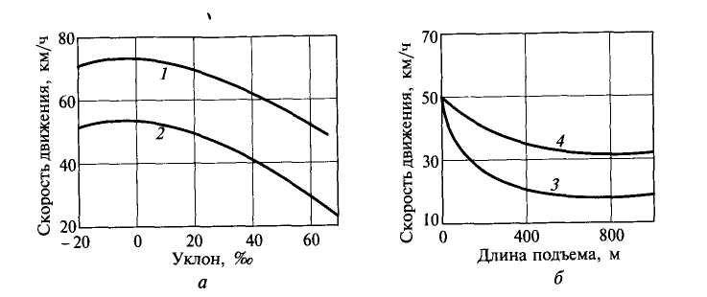
Рис 1. Влияние уклона (а) и длины подъема (б) на скорость движения:
а - влияние уклона; б - влияние длины подъема; 1 - легковые автомобили;
2 - грузовые автомобили; 3 - i = 70 ‰; 4 - i = 50 ‰

На скорость движения оказывает влияние также длина подъема (рис.1, б). Наиболее резкое падение скорости наблюдается на первых 200...300 м при уклонах 50 ‰ и более и на первых 600...800 м при уклонах менее 30 ‰.
При устройстве дополнительной полосы движения на подъем существенно изменяется скоростной режим транспортного потока. Были получены следующие формулы для оценки скорости свободного движения:
Большое влияние на скорость движения оказывают радиусы кривых в плане.
Параметры кривых в плане оказывают существенное влияние также на психофизиологические показатели водителя. Установлено, что на кривых в плане горных дорог частота пульса водителя заметно уменьшается с увеличением радиуса кривой.
Это указывает на улучшение условий работы водителя с увеличением радиуса кривой в плане.
Расстояние видимости также является важным фактором, определяющим скорость движения. Возрастая с увеличением расстояния видимости, скорость движения практически стабилизируется при расстоянии видимости свыше 600 м.
Расстояние видимости на кривых в плане оказывает заметное влияние на психофизиологические показатели водителя (рис.2).
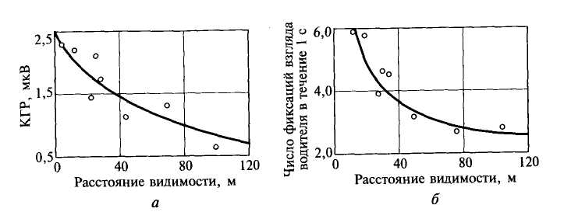
Рис. 2 – Влияние расстояния видимости на кривых в плане горных дорог (R = 50...100 м) на психофизиологические показатели водителя:
а - изменение кожно-гальванической реакции (КГР);
б - изменение числа фиксаций взгляда водителей в секунду

Существенное влияние на скорость движения оказывают габариты и длины мостов. На скорость движения на мостах оказывает влияние интенсивность движения. Отмечено снижение скорости движения по длине моста.
Большое влияние на скорость движения оказывают препятствия, расположенные сбоку от дороги. Средняя разность скоростей движения при расстоянии до деревьев 0,65 м и от кромки проезжей части 3,1 м составляет 11,5 км/ч.
Установка на дорогах средств информации водителей и организации дорожного движения вызывает изменение скоростного режима движения транспортного потока (знаки «Опасный поворот», «Извилистая дорога» и т.п.)
Большое влияние на скорость движения оказывает разметка проезжей части и, прежде всего, размер штрихов и разрывов, оптимальное соотношение которых должно быть не менее 1:3.
Сплошная осевая разметка в сочетании с краевой разметкой на дорогах с шириной проезжей части 6 м приводит к значительному снижению скорости движения.
Наблюдения показали наиболее существенное снижение скорости движения быстродвижущейся группы легковых и легких грузовых автомобилей. Скорость движения основной части грузовых автомобилей уменьшилась всего на 2...4 км/ч, т. е. на 3...7 %. Особенно эффективным действие разметки было на кривых в плане с шириной проезжей части 6 м. После нанесения разметки скорость движения снизилась на 12...18 км/ч.
При высокой интенсивности движения на дорогах с шириной проезжей части 7 м разметка способствует устранению помех для движения и повышает скорость движения транспортных потоков.
Большой эффект дает организация с помощью разметки реверсивной полосы на трехполосных дорогах. Среднее время сообщения уменьшается на 12...13%, значительно упорядочивается движение транспортных средств. Средняя скорость движения увеличивается на 4,75 км/ч, скорость движения в направлении с наибольшей интенсивностью движения возрастает на 12,3 км/ч.

Контрольные вопросы:
- Какое влияние оказывает на скорость движения ширина проезжей части дороги?
- Какое влияние на скорость движения оказывают продольные уклоны дороги, радиусы кривых в плане, расстояние видимости?
- Как влияют параметры мостов и препятствия, расположенные сбоку от дороги, на скорость движения?
- Какое влияние оказывают на скорость движения средства информации водителей (дорожные знаки, разметка)?

